COMMUNIQUÉ DE PRESSE

Kit de conception IoT certifié Microsoft Azure de Würth Elektronik
Création ultra rapide de systèmes intelligents
Waldenburg (Allemagne), le 12 septembre 2023 – Avec son nouveau kit de conception Calypso IoT, Würth Elektronik est fier de présenter un kit d’évaluation avec micrologiciel préinstallé, qui permet de créer et d’évaluer simplement des solutions IoT sûres de bout en bout à l’aide d’Azure IoT Central de Microsoft. Le kit de conception offre une plate-forme matérielle robuste pour un prototypage rapide. Les cartes de développement FeatherWing de Würth Elektronik sont composées d’une série de modules de connectivité et d’alimentation sans fil et de capteurs. Elles sont open source et sont entièrement compatibles avec le format Feather d’Adafruit. Le matériel et le logiciel ont été pré-testés et vérifiés pour l’intégration dans Azure IoT Central de Microsoft, et Würth Elektronik a rejoint le programme Azure Certified Device.
Le kit de conception Calypso IoT comprend le capteur FeatherWing Würth Elektronik, la carte Wi-Fi Calypso FeatherWing Würth Elektronik, la carte FeatherWing OLED d’Adafruit et la carte Feather M0, qui fonctionne avec le processeur ARM Cortex M0+ ATSAMD21G18 et est fournie avec un micrologiciel préinstallé de Würth Elektronik. Le kit de conception Calypso IoT facilite le développement d’applications IoT, en particulier pour l’enregistrement décentralisé de données de capteurs, qui sont ensuite traitées à l’aide de l’interface UX et API préinstallée Azure IoT Central. Le capteur FeatherWing contrôle avec précision les capteurs MEMS de pression absolue, d’accélération à trois axes, de température et d’humidité relative de Würth Elektronik, qui sont capables de fournir des valeurs de mesure déjà traitées par les applications spécifiques. Le kit de conception Calypso IoT peut être utilisé, par exemple, pour développer des applications de surveillance et de contrôle dans des domaines tels que l’automatisation industrielle, le secteur de la santé, la domotique, les villes intelligentes, les réseaux intelligents et l’agriculture intelligente. Würth Elektronik a récemment thématisé la dernière de ces applications potentielles lors d’expositions, où l’entreprise a présenté des prototypes d’agriculture verticale connectée pour la culture en intérieur avec des LED.
Une contribution majeure
« Nous avons rejoint le programme Azure Certified Device afin de garantir que nos clients puissent rapidement mettre en œuvre des solutions IoT en utilisant des outils matériels et logiciels qui ont été pré-testés et vérifiés pour l’intégration dans Azure IoT », explique Adithya Madanahalli ingénieur IoT chez Würth Elektronik eiSos dans la division Connectivité sans fil et capteurs. « Il s’agit d’une contribution majeure à notre approche de service complet pour soutenir les designers dans la mise en œuvre d’applications technologiques innovantes », ajoute Oliver Opitz, vice-président Connectivité sans fil et capteurs chez Würth Elektronik eiSos.
Le kit de conception Calypso IoT, disponible dès maintenant, peut être facilement combinée avec d’autres cartes FeatherWing des portefeuilles de produits de Würth Elektronik et d’Adafruit.

Images disponibles
Les images suivantes peuvent être téléchargées sur Internet pour impression : https://kk.htcm.de/press-releases/wuerth/
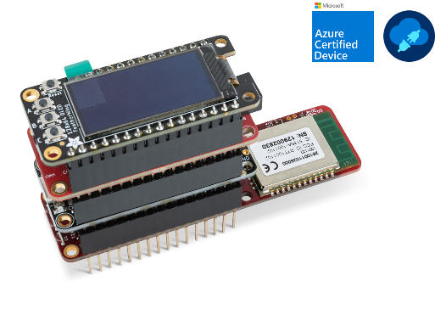
Source photo : Würth Elektronik
Kit de conception Calypso IoT

À propos du groupe Würth Elektronik eiSos
Le groupe Würth Elektronik eiSos est un fabricant de composants électroniques et électromécaniques pour l'industrie électronique et un facilitateur technologique pour des solutions électroniques pionnières. Würth Elektronik eiSos est l'un des plus grands fabricants européens de composants passifs et est actif dans 50 pays. Les sites de production situés en Europe, en Asie et en Amérique du Nord fournissent un nombre croissant de clients dans le monde entier.
La gamme de produits comprend : composants CEM, inductances, transformateurs, composants RF, varistances, condensateurs, résistances, quartz et oscillateurs, modules de puissance, bobines pour le transfert de puissance sans fils, diodes électroluminescentes, modules radio, connecteurs, Composants pour alimentations, switchs, boutons-poussoirs, plots de connexion de puissance, porte-fusibles, capteurs et solutions pour la transmission de données sans fils.

L'orientation service inégalée de la société se caractérise par la disponibilité de tous les composants du catalogue en stock sans quantité minimum de commande, des échantillons gratuits et une assistance étendue via un personnel technico-commercial et des outils de sélection.
Würth Elektronik fait partie du groupe Würth, leader mondial sur le marché des techniques d'assemblage et de fixation. La société emploie 8200 personnes et a réalisé un chiffre d'affaires de 1,33 milliard d’euros en 2022.
Würth Elektronik : more than you expect !
Plus amples informations sur le site www.we-online.com
Autres informations :  Würth Elektronik France  Romain Méjean  1861, Avenue Henri Schneider  CS 70029  69881 Meyzieu Cedex  France  Mob : +33 6 75 28 45 24  Courriel :  romain.mejean@we-online.com  www.we-online.com | Contact presse :  HighTech communications GmbH  Brigitte Basilio  Brunhamstrasse 21  81249 München  Allemagne  Tél : +49 89 500778-20  Courriel :  b.basilio@htcm.de  www.htcm.de

